**МИНИСТЕРСТВО НАУКИ И ВЫСШЕГО ОБРАЗОВАНИЯ РОССИЙСКОЙ ФЕДЕРАЦИИ**

федеральное государственное автономное образовательное

учреждение высшего образования

**НАЦИОНАЛЬНЫЙ ИССЛЕДОВАТЕЛЬСКИЙ**

**ТОМСКИЙ ПОЛИТЕХНИЧЕСКИЙ УНИВЕРСИТЕТ**

Инженерная школа информационных технологий и робототехники

Отделение автоматизации и робототехники

Направление мехатроника и робототехника

Отчет

по лабораторной работе №1

по дисциплине

**«**Объектно-ориентированное программирование**»**

**Реализация собственного класса для работы с матрицами**

Выполнил:

Студент группы 8E21 _________________ Н.С. Моисеев

Проверил:

Ассистент ОАР ИШИТР _________________ Я.О. Кургинов

Томск 2023

Вариант 10

Цель работы:

Ознакомиться с базовыми понятиями объектно-ориентированного программирования (ООП): класс, метод, поле, модификаторы доступа, а также основные парадигмы.

# Задание 1

Разработать класс на языке С++, методы которого позволяют работать с матрицами.

# Математическое описание методов решения

Ма трица — математический объект, записываемый в виде прямоугольной таблицы элементов кольца или поля, который представляет собой совокупность строк и столбцов, на пересечении которых находятся его элементы.

Операция умножения матрицы А на число k заключается в построении матрицы kA = [kaij].

Транспонирование -это операция над матрицами в результате которой матрица поворачивается относительно своей главной диагонали. При этом столбцы исходной матрицы становятся строками результирующей.

Если существует квадратная матрица X той же размерности, что и матрица A, удовлетворяющая соотношениям A·X = X·A = I, то матрица A называется обратимой, а матрица X называется обратной к матрице A и обозначается A−1.

**Блок схема** (Рисунок 1)

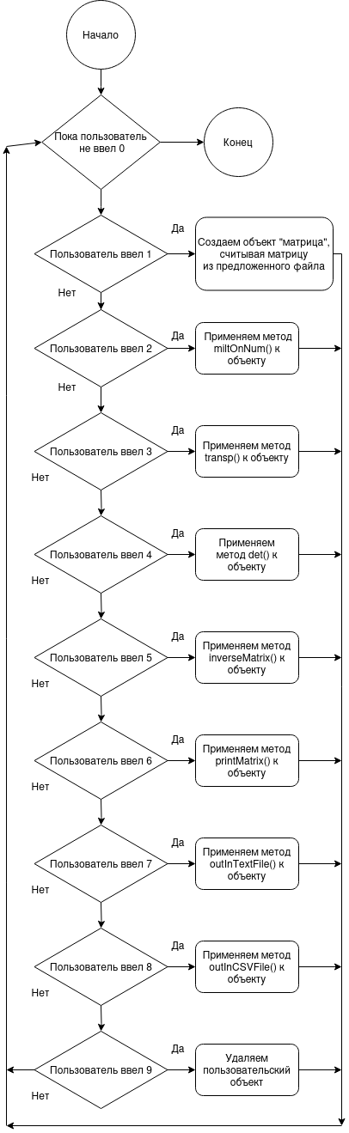

Рисунок 1 - Блок-схема к заданию 1.

**Блок схема** (Рисунок 2)

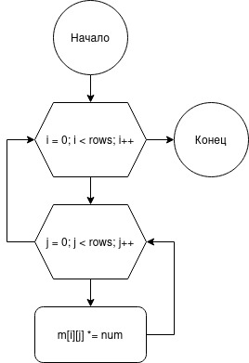

Рисунок 2 - Блок-схема к методу 1.

**Блок схема** (Рисунок 3)

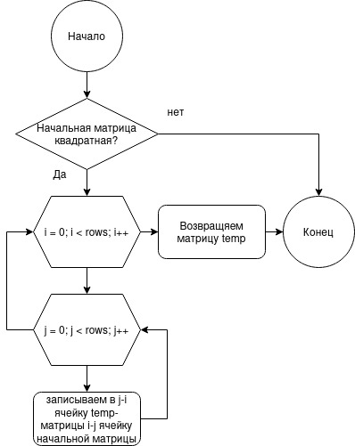

Рисунок 3 - Блок-схема к методу 2.

**Блок схема** (Рисунок 4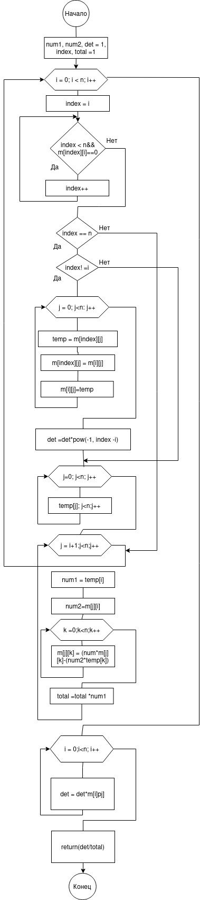)

Рисунок 4 - Блок-схема к методу 3.

**Блок схема** (Рисунок 5)

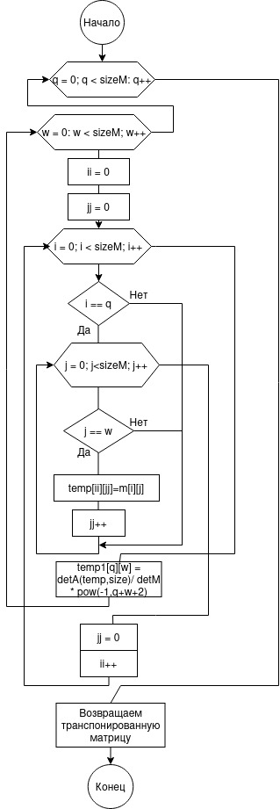

Рисунок 5 - Блок-схема к методу 4.

**Результаты работы** (Рисунок 2)

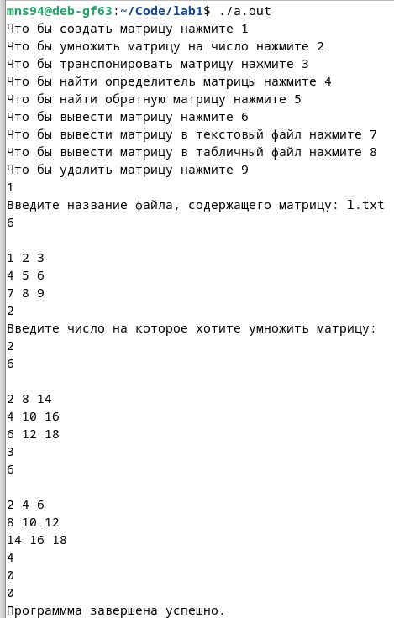

Рисунок 2 - Скриншот результата работы программы к заданию на консоли.

# Вывод:

В результате лабораторной работы ознакомились с базовыми понятиями объектно-ориентированного программирования (ООП): класс, метод, поле, модификаторы доступа, а также основные парадигмы.